Конспект урока «Конструирование» в подготовительном классе.
«Куда ползет гусеница».
Цель: Закреплять умения вырезать по кругу, развивать умение приклеивание материала на фон для получения аппликации.
Задачи : Развивать зрительный контроль действия рук, давать каждому возможность проявлять самостоятельность в выборе расположения аппликации, развивать творческие способности;
Воспитывать доброжелательные отношения к окружающим;
Учить детей создавать аппликацию из отдельных элементов, правильно передавая их относительную величину;
Закреплять умение вырезать части круга, аккуратно наклеивать, красиво располагать на листе бумаги.
Ход занятия
- Здравствуйте дети! Я рада приветствовать вас в нашей мастерской .
- Сегодня мы будем конструировать, а кого узнаете , отгадав загадку.
Бабочкина дочка
Вся в мелких точках,
Медленно ползет,
Листики грызет. (гусеница)

- Сегодня к нам гости в нашу мастерскую приползла гусеница , но с ней случилось несчастье. Послушайте историю нашей гусеницы.

« Жила была на свете одна гусеница . Родилась она летам , а так как лето у нас всего три месяца , чтобы успеть до осени подрасти, она всегда и везде торопилась. Быстрее , быстрее. Надо успеть! И вот однажды она ток торопилась, что споткнулась и ….. рассыпалась.»

- Ребята откройте свои конверты и посмотрите что там?
- Вот что стало с нашей гусеницей.
- Ребята, из каких геометрических фигур состоит гусеница?
- Каждый круг часть тела- это голова, шейка, брюшко, спинка, хвостик.

И перед аппликацией разминали пальчики.

Гусеница, гусеница,
(ладонь одной руки «ползет», как гусеница, по внутренней стороне другой )
Бабочкина дочка,
(ладонь «ползет» обратно к плечу по внешней стороне руки)
По травинкам ползает
(то же самое по другой руке вертикально)
Кушает листочки:

Ам! Ам! Ам! Ам!
(одна ладонь скользит по другой ладони вверх и «кусает» пальцы другой ладони на каждое ам
Поела, спать захотела
(одна рука сжимается в кулачок, другая ее накрывает)
Проснулась ( расправить ладони)
Бабочкой обернулась
(перекрестить руки в районе запястий)
Полетела, полетела, полетела!
( махать перекрещенными ладонями как крыльями)
- Давайте поможем гусенице , соберем её.
- Берем листик дерева, сначала на него кладем голову, шейку, брюшко, спинку и что мы видим? Хвостик у нас не вырезан.
Берем ножницы , помня правила обращения с ножницами .
- А теперь смазываем клеем каждый круг и собираем гусеницу.

Ребята , что у нашей гусеницы не хватает? (ножек)
Давайте нарисуем ей ножки.

Вот какая красивая гусеница у нас получилась!
-Ребята , а как зовут вашу гусеницу?
- Куда она у вас ползет?
- А что она у вас любит есть?
- Чтобы не потерять части тела , что мы ей посоветуем?
Что быстро не бегала , не торопилась! Это может плохо кончится .Чтобы она хорошо ела.
- Вам понравилась ваша гусеница?
- Вы довольны своей работой ?
Представьте . пройдет время . Как вы думаете кто получится из вашей гусеницы ?
Правильно они превратятся в красивых бабочек .
Сейчас отдохнем и посмотрим мультфильм о прекрасном превращении гусеницы в бабочку.

Последовательность аппликации:

Нам понадобится:
- бумага цветная;
- ножницы;
- клей;
- фломастеры.
Изготовление
1. Из зеленой бумаги вырежьте лист
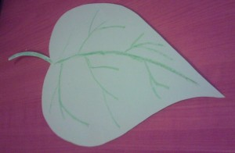
Аппликация листочек
2. нарисуйте на нем прожилки
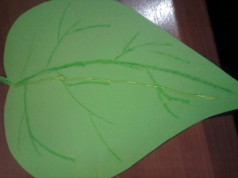
Аппликация листочек
3. Вырежем из цветной бумаги семь кружочков разного цвета.
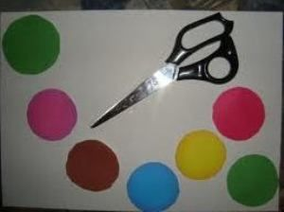
4.Приклеим кружочки , нарисуем фломастерами рожки, глазки и улыбку.
